**ARCM 26**

42 Avenue de la Déportation

26100 ROMANS SUR ISERE

Montrigaud Le 03/11/2015,

A l’attention de **Mr DUMONT**

Objet : proposition solution globale local air comprimé

Référence : MB20151103533

Monsieur,

Afin de vous proposer une solution la plus économique et répondant à vos besoins énergétiques nous vous proposons, suivant les informations en notre possession :

* Remplacement du compresseur existant de 90 m3/h en panne par un ensemble complet pour un débit de 180 m3/h , pression d’utilisation 7.5 Bar à votre demande .

Suivi par : Monsieur Lionel BETTON

Phone GSM : 06 06 57 31 82

Téléphone : 09 61 31 16 40

Mail : [lionel.betton@sfacs-industrie.fr](mailto:lionel.betton@sfacs-industrie.fr)

Fax : 04 86 55 63 01

##### I – COMPRESSEUR A VIS COMPAIR à vitesse fixe, nouvelle génération, ref. L18 – 7.5 Bars

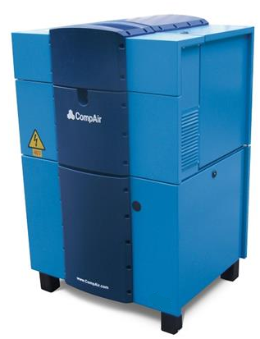7.5 to 13

|  |  |
| --- | --- |
| Model | **L18** |
| Hz | **50** |
| Brand | **CompAir** |
| Series | **L Series** |
| Description | **Lubricated Screw (L Series)** |
| Gas Compressed | **Air** |
| Output Free Air Delivery at Rated Pressure (m3 per min) | **2.22 to 3.07** |
| Motor Output (kW) | **18.5** |
| Noise Level (db) | **71** |
| Length (mm) | **787** |
| Width (mm) | **698** |
| Height (mm) | **1202** |
| Compressed Air Outlets (Inches) | **EN 10226-1 Rp 1 (DIN 2999-Rp 1)** |
| Weight (Kg) | **361** |
| Oil capacity (l) | **9.5** |
| Cooling System | **air cooled** |
| Power Supply | **400V (50Hz)** |
|  |  |

La mise en service comprend :

* Vérification de la machine livrée
* Sens de rotation
* Réglage des paramètres de pression
* Programmation des intervalles de maintenance
* Formation aux fonctionnements de la machine de la personne responsable du local
* Départ de votre garantie standard (1 an Pièces et Main d’œuvre / déplacement)

IL est conseillé de canaliser le reflux d’air chaud pour le bon fonctionnement de l’ensemble de l’installation

Accessibilité à la garantie **6 ans** ou **44 000 Heures** COMPAIR, après validation du contrat de service établi par nos soins, suivant les prescriptions COMPAIR :



|  |  |
| --- | --- |
| **CONDITIONNALITÉ** | * La machine doit être commandé par un fournisseur de services agréé. * Un contrat de service signé avec propriétaire de la machine pendant toute la durée de la garantie est recommandée par Compair à éviter les violations par inadvertance de la conditionnalité de garantie * Machine à être enregistrés auprès du service de garantie compair locale * Utiliser des pièces d'origine et lubrifiants à des intervalles de service spécifiés * Compléter et valider la garantie et livret de service après toutes les interventions |
| **AVANTAGES DE L'ASSURE** | * Offre une couverture de garantie pour un maximum de 44.000 heures ou 6 ans (ce qui est toujours le plus tôt) * Gratuitement au propriétaire de la machine * L'utilisation de pièces d'origine, de lubrifiants et de services assure des performances de fonctionnement optimale |

**Prix UnitaPRIX HT  : 6 753.50 HT €**

##### II – SECHEUR PAR REFRIGERATION avec pré filtre ref. ED225 BEA 300RB

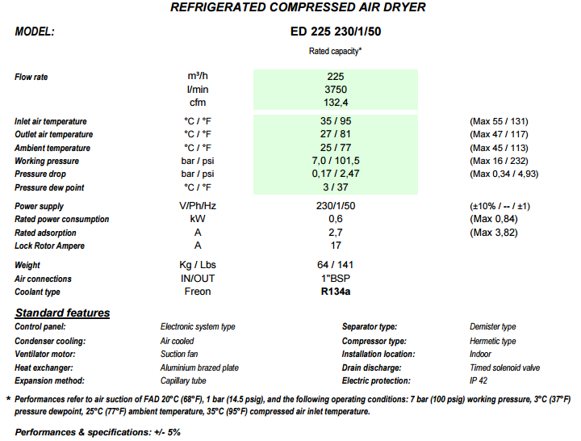

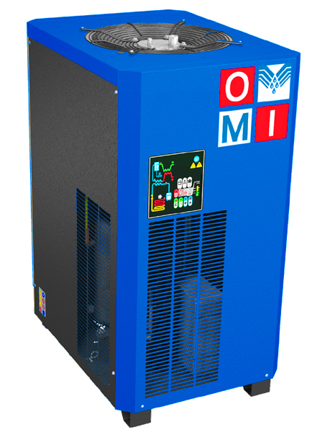

**Prix Unitaire : 1 862.00 HT €**

##### Afficher l'image d'origineIII – SEPARATEUR DE CONDENSATS OWAMAT 11 - OPTION

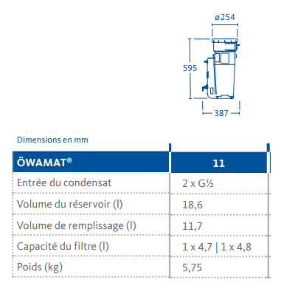

***Pour information:***

*Les condensats provenant de compresseurs lubrifiés, fortement chargés d'hydrocarbures*

*(pouvant atteindre 11 000 mg/l), sont considérés comme des rejets nuisibles à notre environnement.*

*Textes de lois :  
Loi 76-663 du 19 juillet 76 relative aux installations classées pour la protection de l'environnement.  
Loi 92-3 du 3 janvier 92 sur l'eau.*

*Décret 93-742 du 29 mars 93*

*Décret 93-743 du 29 mars 93*  **Prix Unitaire HT : 399.10 € HT**

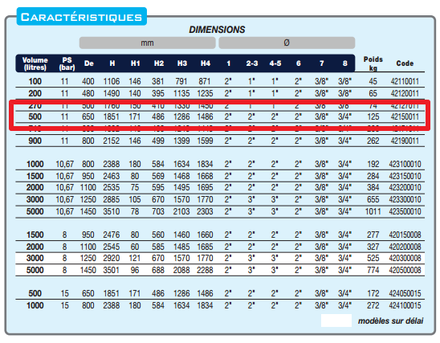IV – RESERVOIR VERTICAL 500 Litres EQUIPEE

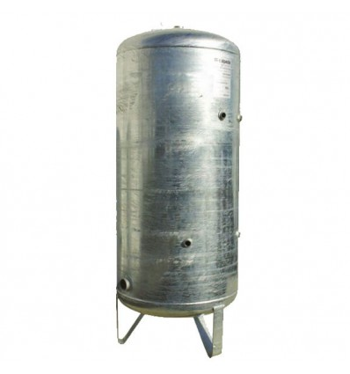

**Prix Unitaire HT : 538.00 €**

V – LOT PRESTATIONS DE SERVICE, COMPRENANT :

. Fournitures plomberie pour local technique (tubes INOX ; vannes ; By PASS etc***.…****)*

. Raccordement électrique avec disjoncteur et protection

. Manutention et mise en place

. Installation et fourniture d’un kit hors gel pour le compresseur L18

. Main d’œuvre

. Déplacements

##### VI – DESCRIPTION D’ACHAT

Réf. Désignation PU HT Qté Total HT

COM L18-7.5 compresseur à vitesse fixe 18 KW 6 753.50 1 6 753.50

COM 01 Partticipation frais de port compair 105.00 1 105.00

SEC 421500000E réservoir d’air galva 500LITRES équipée 538.00 1 538.00

HDA F666 03 220 purge tempo 62.00 1 62.00

ED225 sécheur par réfrigération 225m3/h 1 602.00 1 1 602.00

BEA300RB pré filtration 300 m3/h 260.00 1 260.00

EDR KHG kit hors gel compresseur 18KW 460.00 1 460.00

EDR INOX lot tuyauterie inox 511.93 1 511.93

EDR ELEC lot électricité avec disjoncteur et protection 799.45 1 799.45

EDR25 prestation MO et depl 1 105.00 1 1 105.00

**Total HT € : 12 178.88 EUR**

*Séparateur de condensats Owamat 11 non inclus : 399.10 € HT*

TVA 20% : 2 435.78 EUR

TOTAL TTC € : 14 614.66EUR

##### XI – GENERALITES

**. Délai de l’ensemble : 4 à 5 semaines**

Accessibilité à Garantie 44000 H sur Compresseur et sécheur dans leur intégralité si maintenance faite par SFACS (Centre de compétence Compair Agréé) - pièces -hors main d’œuvre après les 2 premières années – suivant programme et accord constructeur.

1 an sur restant

(La garantie standard étant de 1 an sur le compresseur, avec 2 ans sur le boc vis - suivant programme et accord constructeur- si les pièces de consommation sont bien d’origine Compair et si machine pas entretenue par SFACS)

. SAV et pièces détachées assurés par notre équipe de techniciens, dans les meilleurs délais.

**. Révision de prix :** Nous nous réservons le droit de revoir les prix indiqués plus haut, dans le cas de l’application d’un cahier des charges aux conditions administratives techniques ou commerciales autres que celles stipulées dans le présent devis.

**. Réserve de propriété :** En vertu de la loi 80335 du 12/05/80, les matériels livrés demeurent notre propriété jusqu’au paiement intégral du montant total des factures correspondantes, même si ceux-ci ont fait l’objet de transformation, d’intégration ou de reventes. Cette clause n’ayant pas été explicitement rejetée, sera considérée acceptée par l’acquéreur.

. **Devis** estimatif et servant de cahier des charges, compte tenu des éléments en notre possession et à affiner ensemble.

. D’une manière générale, n’est pas compris tout ce qui n’est pas explicitement décrit dans notre offre (notamment étanchéités toiture, mise aux normes éventuelle, tranchées…)

##### XII – Règlement

* TVA : Taux en vigueur : 20.00%
* Règlement 30% à la commande
  + - Solde 30 JFDM
  + OU 3 fois sans Frais

**Possibilité de financement (sous réserve d’acceptation de notre partenaire) LOCAM :**

* LOA (VR de 2%) - Avec assurance bris machine vous permettant de bénéficier du bris machine durant la totalité de votre période de financement :

**Montant total 12 178.88 EUROS NET HT :**

24 mois : 562.54€ Mensualité EUROS

36 mois : 398.37 € Mensualité EUROS

48 mois : 316.77€ Mensualité EUROS

63 mois : 258.92€ Mensualité EUROS

**. Validité de l’offre : 5 semaines**

Espérant répondre à vos attentes, nous nous tenons à votre entière disposition pour tout renseignement complémentaire et vous remercions pour la confiance que vous nous témoignez en nous consultant.

Courtoisement.

Le service commercial

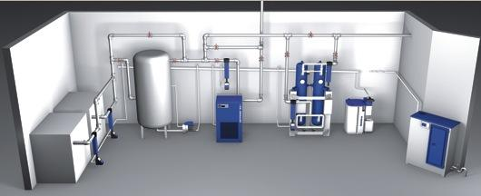

Suivi de ce dossier : M. Lionel BETTON / 06 06 57 31 82

Lionel.betton@sfacs-industrie.fr